民國一○五年新生組程式設計競賽(104學年度入學)

2016/09/10

競賽須知：

試題總共六題，不論難易每題皆100分，總分600分。新生組競賽採人工評分，未完成的程式仍有部份分數。各題均須準備好可執行的執行檔並且保留程式碼原始檔備查，評分時評審必要時得要求重新編譯產生執行檔。

競賽時間五小時(9:30-14:30; 評審委員得視情況調整時間)，競賽開始50分鐘後不得進場。每一組所有組員共用一部電腦，未經監考人員同意不得自行更換電腦。

對試題有疑義者請於競賽開始後一小時內舉手提問，評審委員將視情況回答或不予回答或對全體競賽者宣布修正與說明試題。競賽開始一小時之後即不得再對試題提問。

評審委員將於14:30開始評分(評分順序由評審委員決定)，未經評審評完分前不得離場，否則視同放棄。提早做完隊伍可在13:30至14:15間舉手要求提前評分，其他時間不得要求提前評分。每組均配發有編號的拇指碟，各組必須自行隨時備份於該有編號的拇指碟，並於競賽結束之前將所有完成的程式原始碼與執行檔存入拇指碟內。競賽結束後監考人員將立刻收回拇指碟備查，所有參賽同學請留在原地靜待評審評分，各組請確定六題都被評過分數簽名後才可離場。評分順序由評審委員視情況決定，考生不得異議。

競賽期間各組組員討論時請勿過於大聲影響他組，若需上洗手間請舉手由監考人員陪同，進出考場均須簽名紀錄。

中午12:15開始提供便當，可自行決定是否在競賽結束前輪流用餐，請舉手告知監考人員後到指定區用餐，進出考場均須簽名紀錄。

評分結束離場的同學請繳回名牌換取參賽紀念品。

競賽結果評審委員討論議決後將交由資訊技術服務中心統一公告於本校資訊技術服務中心網頁。

第 1 題 Sum of the symbol values of the Combination
There are M unique symbols. Each symbol has a value which is a non-negative integer. We can pick N symbols to form different combinations. The value of a combination is the sum of the symbol values of the combination. Implement a program to compute the minimum value, maximum value and total sum of all the combinations.

Input: The first line contains the number of symbols, M and the positive integer N, where M >= N > 0. Then there are M lines and each line has two items: a symbol and its value. The symbol is represented as a capital letter from ‘A’, ‘B’ to ‘Z’. M is smaller than or equal to 15. The value of a symbol is in the interval [0, 2^15-1].

Output: For each problem instance, you should read the data from a text file, e.g., data1.txt. You should print out the minimum value, maximum value and total sum of all the combinations of the N symbols at the same line.

Sample Input 1  5 1  A 1  B 3  C 2  D 5  Z 1 | Sample Input 2  5 2  A 1  B 3  C 2  D 5  Z 1 | Sample Input 3  5 3  A 1  B 3  C 2  D 5  Z 1
Sample Output 1  1 5 12 | Sample Output 2  2 8 48 | Sample Output 3  4 10 72

There are five problems. Each one is 20pts.

注意: 本題評分時的執行時間每次不得超過 5秒。

輸入可以寫成從標準輸入(鍵盤)讀取或從檔案讀取，輸出則須寫到標準輸出裝置(螢幕) 。若從檔案輸入建議用 data1.txt為輸入檔案名稱。

第 2 題 三維的火砲射擊

漢光演習砲兵部隊進行火砲射擊訓練。忽略空氣阻力與其他因素的影響，假設砲彈的運動遵循自由拋體運動(projectile motion)。假設砲彈的炮口初速範圍為250-500 m/s，砲管仰角調整的範圍限制在於與之間。並假設火炮與目標之間可能有障礙物，例如一棟大樓。為了避免誤擊大樓，若大樓與目標的方位角(砲管與X軸的夾角，逆時鐘方向計算)差異在以內時，火炮對目標射擊的仰角需要比火炮對大樓頂端射擊的仰角高以上方為安全。請設計程式，從標準輸入(Standard Input;螢幕)輸入砲彈的炮口初速(單位為m/sec每秒幾公尺)、火砲座標、目標座標、大樓座標、大樓樓高(單位為公尺)。上述各座標的Z軸為高度方向海拔，以公尺為單位。假設針對每個測試案例資料計算之後，由標準輸出(Standard Output螢幕)輸出方位角、仰角、並判斷是否在安全範圍可以進行射擊。(假設重力加速度)

Input(輸入資訊):
每個測試案例包括五列資料，第一列為一個整數代表砲彈的炮口初速，單位是每秒幾公尺，第二列有三個以空格隔開的整數代表砲座標，
第三列也是三個以空格隔開的整數代表目標座標，
第四列也是三個以空格隔開的整數代表大樓底部座標，
第五列為一個整數代表大樓高度，輸入資料的單位已在前面說明。

Output(輸出資訊) :
針對每個測試案例請由標準輸出(Standard Output;螢幕)輸出火炮射擊資訊，包括火炮射擊的方位角(介於與之間)、火炮射擊的仰角、是否可以安全射擊(Yes/No)，請參考輸出範例，角度皆以度為單位，輸出到小數點後第4位即可。

Sample Input(輸入範例)
300
50 80 60
6000 4000 200
300 200 130
50

Sample Output(輸出範例)
火炮射擊的方位角: 33.3778
火炮射擊的仰角: 26.9071
是否可以安全射擊: Yes
注意: 本題評分時的執行時間每次不得超過10秒。

輸入可以寫成從標準輸入(鍵盤)讀取或從檔案讀取，輸出則須寫到標準輸出裝置(螢幕) 。若從檔案輸入建議用 data2.txt為輸入檔案名稱。

第 3 題 Uber 神算派車法
酷熱的天氣裡，計程車的生意特別好。X計程車行有n部車子在外面跑，有些有載客；有些沒載客。這時電話響起，有客戶在Y路口，要叫車。天氣實在太熱了，乘客希望車子能盡快來。聰明的妳/你，能否幫車行設計一個程式，找尋能最快到達叫車乘客位置的車子。

說明:
- 車行有街道圖，和街道圖中每一路段目前的行車速度；
- 街道圖以點(Vertex)和邊(Edge)來表示，點代表路口，以編號1到m (m≤1000)來表示。邊代表兩個路口間的路段。因此每一個邊具有兩個路口的編號V1和 V2，以便識別。另外每一個邊具有3個參數L, S1和 S2，L代表該路段的長度，S1代表從V1往V2的車速; S2代表從V2往V1的車速。每一段路或路口都允許車子迴轉；
- 每一部車子都有一個編號N以及GPS定位系統，因此車行知道每一部車子的正確位置。車子目前的位置以V1, V2和L1表示，其中V1和V2代表車子目前在路口V1和V2之間的道路上。L1代表車子離路口V1 的距離；
- 每一部車子的司機都有回報乘客的目的地，或是乘客已經下車。假如乘客已經下車(空車)以參數 S=0 表示；否則以參數 S=1 表示，同時以參數V3, V4和 L2代表乘客的目的地，其中V3和V4代表乘客要到達的路段，L2代表乘客要到達的地點離V3的距離;
- 請找出能最快到達叫車乘客位置的車子，該車目前可以是空車，或是有載客。有載客的車子必須先到達乘客目的地，讓乘客下車之後，在趕往叫車乘客的位置。
- 每組測試資料(test data)中僅有一位叫車乘客。
- 輸入格式 (請從鍵盤輸入 或檔案 data3.txt 讀取資料)
輸入資料的第一列為數字 n，1 ≤ n，代表共有n組測試資料，接著為該n組各組的測試資料。每一組測試資料有許多列，最後以0 代表該組測試資料結束。每一列因代表意義不同可能的格式如下：

邊(Edge)的輸入格式為：
E V1 V2 L S1 S2
E 代表邊(Edge)，輸入值以1代表;
V1和V2是此路段兩個路口的編號，1≤V1,V2≤1000;
L 代表此路段的長度，單位(公尺);
S1 代表從V1往V2的車速，單位(公尺/分鐘);
S2 代表從V2往V1的車速，單位(公尺/分鐘)。

車子的輸入格式為：
C N V1 V2 L1 S V3 V4 L2
C 代表車子(Car)，輸入值以2代表;
N 車子的編號，1≤N≤100;
V1 和 V2 代表車子目前在路口 V1 和 V2 之間的道路上;
L1 代表車子離路口V1 的距離，單位(公尺);
S 代表車子目前是否有載客，0 代表空車，1代表有載客，
假如 S=1 (有載客)，V3和 V4代表乘客要到達的路段，L2代表乘客要到的地點離V3的距離，單位公尺。
假如 S=0 (沒有載客)，則沒有V3, V4, 和L2這三項參數。

叫車乘客的輸入格式為：
P V1 V2 L
P 代表叫車的乘客，輸入值以3代表;
V1 和 V2 代表叫車的乘客目前在路口 V1 和 V2 間的道路上;
L 代表叫車的乘客離路口V1 的距離，單位(公尺)。

0 代表該組測試資料(test data)結束

- 輸出格式
針對每組測試資料請從螢幕輸出三列數值如下:
第一列為數字m
m代表車子的編號，該車能最快抵達叫車乘客的位置;
第二列為車子在抵達叫車乘客位置之前，會經過路口的編號;
第三列為叫車乘客需等候的時間，單位(分鐘, 四捨五入)。

範例 (後面輸入範例與輸出範例是根據此範例)

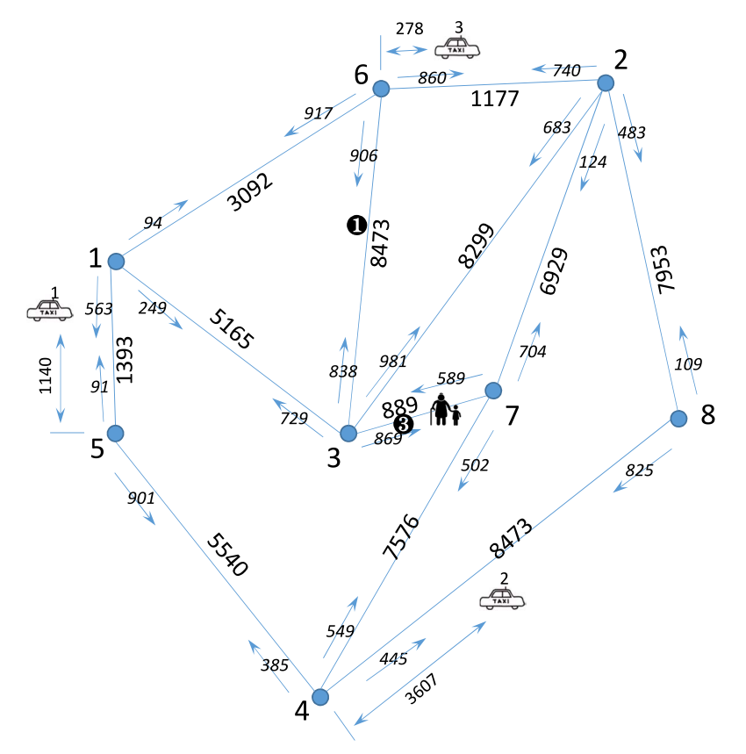

❶代表第1部車乘客要到達的地點
❸代表第3部車乘客要到達的地點

輸入範例 (右邊的說明文字不在輸入資料內)
1 代表只有一組測試資料
1 1 3 5165 249 729 代表邊(Edge)的輸入資料
1 1 5 1393 563 91
1 1 6 3092 94 917
1 2 3 8299 683 981
1 2 6 1177 740 860
1 2 7 6929 124 704
1 2 8 7953 483 109
1 3 6 8473 838 906
1 3 7 889 869 589
1 4 5 5540 385 901
1 4 7 7576 549 502
1 4 8 8473 445 825
2 1 5 1 1140 1 3 6 5208 代表車子的輸入資料
2 2 4 8 3607 0
2 3 6 2 278 1 7 3 556
3 7 3 367 代表叫車乘客的資料
0 代表這組測試資料結束

輸出範例 (不必輸出右邊的說明文字，那只是讓你參考的)
3 編號為3的車子能最快抵達叫車乘客的位置
6 3 該車會經過路口6 和 3，然後抵達乘客的位置
10 叫車乘客需等候的時間為 10分鐘，四捨五入為整數

注意: 本題評分時的執行時間每次不得超過10秒。

輸入可以寫成從標準輸入(鍵盤)讀取或從檔案讀取，輸出則須寫到標準輸出裝置(螢幕) 。若從檔案輸入建議用 data3.txt為輸入檔案名稱。

第 4 題 The Hailstone Sequence
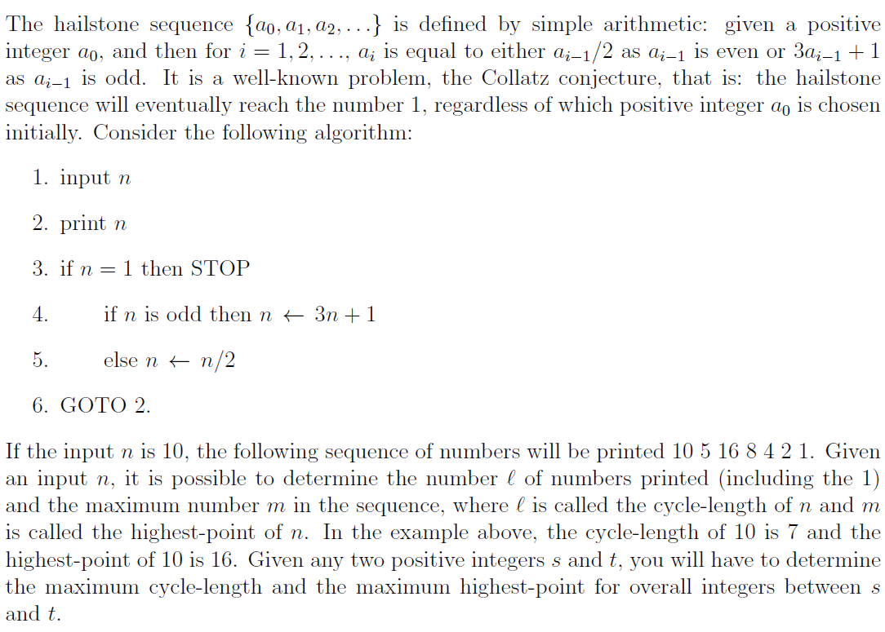
Input
The input consists of multiple test cases. Each test case contains one pair of positive integers s and t in one line. You have to process all test cases to determine the maximum cycle-length and the maximum highest-point for overall integers between and including s and t in each case.

Output
For each test case, i.e., each pair of positive integers s and t, you have to output s, t, the maximum cycle-length, and the maximum highest-point for overall integers between and including s and t. These four numbers should be separated by at least one space with all four numbers on one line.

Sample Input
1 3
2016 910
1000 9999

Sample Output
1 3 8 16
2016 910 182 1276936
1000 9999 262 27114424
注意: 本題評分時的執行時間每次不得超過10秒。

輸入可以寫成從標準輸入(鍵盤)讀取或從檔案讀取，輸出則須寫到標準輸出裝置(螢幕) 。若從檔案輸入建議用 data4.txt為輸入檔案名稱。

第 5 題 精靈寶可夢Go -- 皮卡丘的智慧
小智訓練神奇寶貝，把皮卡丘關在一個由多面牆圍起來凸多邊形的(convex polygonal)密閉房間內，小智希望皮卡丘可以走最短距離就踢到每面牆壁並在最後回到原先位置。房間內任何鄰近兩面牆的角度都小於180度，任何不是鄰近的兩面牆不會交疊，如果踢到牆角(兩面牆的交接處)則算作已經踢到該兩面牆。請寫一個程式幫忙算各情況下皮卡丘最少要走幾公尺？

輸入 (請從鍵盤輸入或是從檔案 data5.txt 輸入)
每個測試案例包括若干列資料(除了最後一列是 0 0 0 表示結束) ，第一列3個整數為 n 和 x 與 y，以空白間隔開，其中n代表房間是n面牆壁圍起來，且3 ≤ n ≤ 100。(x, y)是皮卡丘在房間內的位置(座標)，接著會有n列且每列2個用空白間隔開的整數代表各牆角的座標，單位都是公尺。

輸出 (請從螢幕輸出，為了美觀在冒號後要有一個空格)
針對每個案例輸出英文字Case跟著空格再接著案例編號(依序從1開始編號)，緊接著是該案例條件下皮卡丘要踢到各面牆壁並走回原處所需要的最短距離，印到小數點後第二位即可，只要印數值不必印出公尺。

輸入範例 (本輸入範例的第一個案例為四邊形，皮卡丘站在位置(0, 0)座標)
4 0 0
-1 -1
1 -1
1 1
-1 1
3 10 1
0 0
30 0
0 20
0 0 0

輸出範例 (小數點後第3位要四捨五入到小數點後第2位)
Case 1: 5.66
Case 2: 36.73

注意: 本題評分時的執行時間每次不得超過10秒。

輸入可以寫成從標準輸入(鍵盤)讀取或從檔案讀取，輸出則須寫到標準輸出裝置(螢幕) 。若從檔案輸入建議用 data5.txt為輸入檔案名稱。

第 6 題 找出凸包 (Convex Hull)
假設P為一個二維空間的點集合且C為P的子集合，若C是一個凸包(convex hull)，則C必為一個封閉的多邊形且P中任兩個點的直線不會與C中任兩點的直線交叉。如圖一所示：
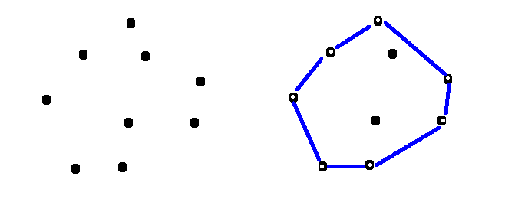
- 點集合P (b) P的子集合C是一個凸包
圖一

圖一(a)為含有九個點的集合P，圖一(b)空心點所包圍的多邊形則是P的凸包，其頂點數目為7個。
找出凸包的演算法有很多，你可用Graham's Scan 演算法，如下所示：
- 從P找出最左邊的點v₀。
- 以v₀為參考點，算出與P中其他點的夾角，並將所有點(不含v₀)以此角度值做逆時針方向的排序。
- 建立一個堆疊S，將v₀加入此堆疊(Stack)。
- 將排序好的點依序取出各點v_{i}。
- 若v_{i}滿足下列兩條件其中之一，則將v_{i}新增至堆疊S:
  - S的點數小於2或
  - 若S最近新增的兩點依序分別為v₁與v₂，且v₁與v₂之直線和v_{i}與v₁之直線形成左轉的樣式，如圖二所示。若不是左轉的樣式，移除堆疊S內最新的點v₁，重複步驟5。
- 重複步驟4直到所有點v_{i}都檢查完畢。

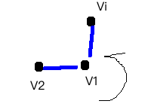
圖二

請計算C所圍成的多邊形之周長與面積，其中C = {(x₁, y₁), (x₂, y₂), …, (x_{n}, y_{n}) }。計算多邊形面積A的公式如下：

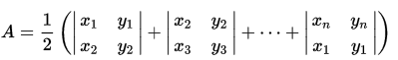
＝ ½ ( (x₁y₂ – x₂y₁) + (x₂y₃ – x₃y₂) + … + (x_{n}y₁ – x₁y_{n}) )

輸入 (請從鍵盤輸入或是從檔案 data6.txt 輸入)
輸入資料包含一個或多個測試案例(Case)，每個案例的第一列為一個整數m代表P有m個點，接著有 m 列每列有兩個以空格分隔的數值分別代表點的二維座標x與y。

輸出 (請從螢幕輸出)
針對每個測試案例請輸出英文字Case跟著空格再接著案例編號(依序從1開始編號)，編號後接著冒號與一個空格，緊接著是該案例的三個答案，用空格隔開，包括凸包C的頂點數目、C的周長、C的面積。頂點數目為整數，周長和面積則為實數只要印到小數點後五位即可(小數點後第6位四捨五入到第5位)。

輸入範例
5
0.0 0.0
10.0 10.0
-10.0 10.0
10.0 -10.0
-10.0 -10.0
11
2.0 1.3
2.4 1.7
2.8 1.8
3.4 1.2
3.7 1.6
3.4 2.0
4.1 3.0
5.3 2.6
5.4 1.2
4.9 0.8
2.9 0.7

輸出範例
Case 1: 4 80.00000 400.00000
Case 2: 7 9.09873 5.24570

評分
- 凸包的頂點數(30%)
- 周長(30%)
- 面積(40%)
- 請注意，與標準答案的誤差範圍必須在±10⁻⁵之內。

注意: 本題評分時的執行時間每次不得超過10秒。

輸入可以寫成從標準輸入(鍵盤)讀取或從檔案讀取，輸出則須寫到標準輸出裝置(螢幕) 。若從檔案輸入建議用 data6.txt為輸入檔案名稱。

___________________________________________________________________

評審委員將於14:30開始評分(評分順序由評審委員決定)，未經評審評完分前不得離場，否則視同放棄。提早做完隊伍可在13:30至14:15間舉手要求提前評分，其他時間不得要求提前評分。(為維持秩序，14:15至14:30不接受要求提前評分)

~ ~ ~ 考題結束 ~ ~ ~

民國一○五年新生組程式設計競賽(104學年度入學)

評審與助理評審注意事項 2016/09/10

為加速評分速度，請各位評審與助理評審幫忙：

請將六題測試資料與必要檔案在中午13:00之前整合完畢，確定每位評審和助理評審的拇指碟內都有全部各題的測試檔案。評分時只要該組還沒測試資料，就請同學將全部題目的測試資料複製到該組電腦，這樣後續題目評分時就不必再複製檔案。

為了避免測試資料檔案名稱衝突，請各題的測資檔不要用到含有別題題號的名稱。例如，如果您是第二題，檔名可以為data2.txt 或 data20.txt 或 data21.txt 等，但不要用到 data1.txt 或 data3.txt 等應該是別題用的檔案名稱。

請掌握評分速度，原則上每題只由一位評審或助理評審評分，但萬一評分速度太慢，則請評審與助理評審討論好相同的評分標準並同時對不同競賽組評分以加快速度。

對答案完全錯誤者，如認為其程式碼值得給分，則該題分數請不要超過20分。

各題評分後務必請同學在評分表簽名，該題沒做的也要簽名。

評分結束離場的同學請繳回名牌換取參賽紀念品。

助理評審與評審在評分完畢後請在評分表簽名，評分完畢也請繳回名牌換取紀念品。

評分結束後老師請留下開會討論大約十五分鐘 (助理評審可先離開)，議決後競賽評分結果將交由資訊技術服務中心統一公告於本校資訊技術服務中心網頁。

